# Propósito

RENO GESTION será una aplicación web para poder consultar el estado de la cuenta corriente de las franquicias que conforman Amoblamientos Reno.

# Proceso

Para acceder a Reno Gestión se deberán ir a la solapa “Finanzas” dentro del CRM y cliquear en el botón “Ingresar”

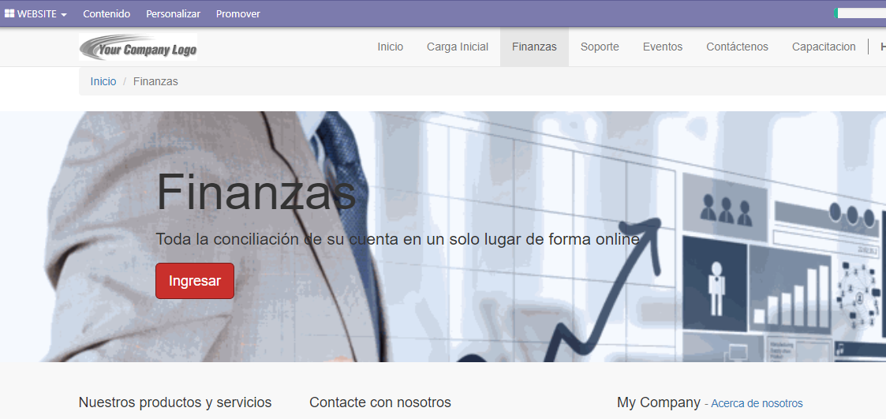

Ese click los re direccionará a la página del software en el cual tendrán que seleccionar como nivel de acceso “**Cliente/Franquicia**”

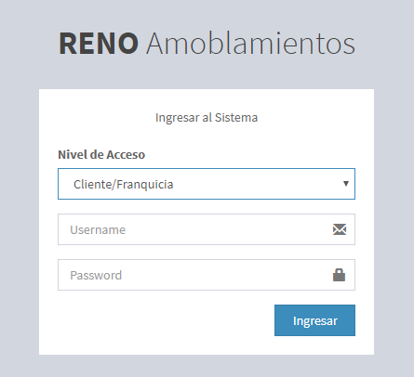

Colocar Usuario y password para ingresar al sistema.

**La aplicación se compone por el siguiente menú:**

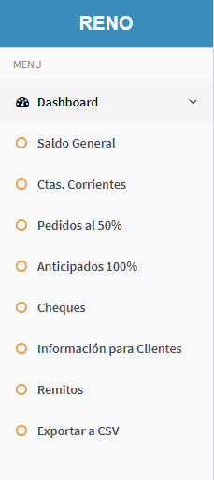

1. **SALDO GENERAL**

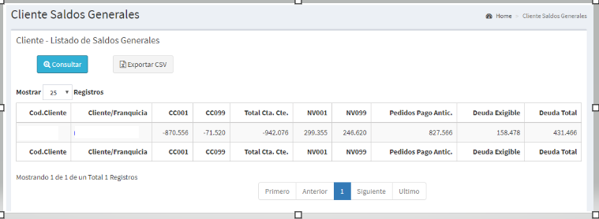

Se compone por la suma de la cuenta corriente + pedidos + pedidos anticipados.

**DEUDA EXIGIBLE:** Es el saldo exigible a la franquicia para poder ingresar pedidos al sistema.

El mismo se compone por el saldo de cuenta corriente + el 50% de los pedidos+ 100% de los pedidos anticipados.

**DEUDA TOTAL:** Muestra el saldo total de la franquicia considerando cuenta corriente + 100% de los pedidos + 100% de pedidos anticipados.

1. **CUENTA CORRIENTE:** Muestra los movimientos contables de recibos, facturas, notas de créditos y notas de débitos que interactúan en las operaciones entre la franquicia y amoblamientos reno.

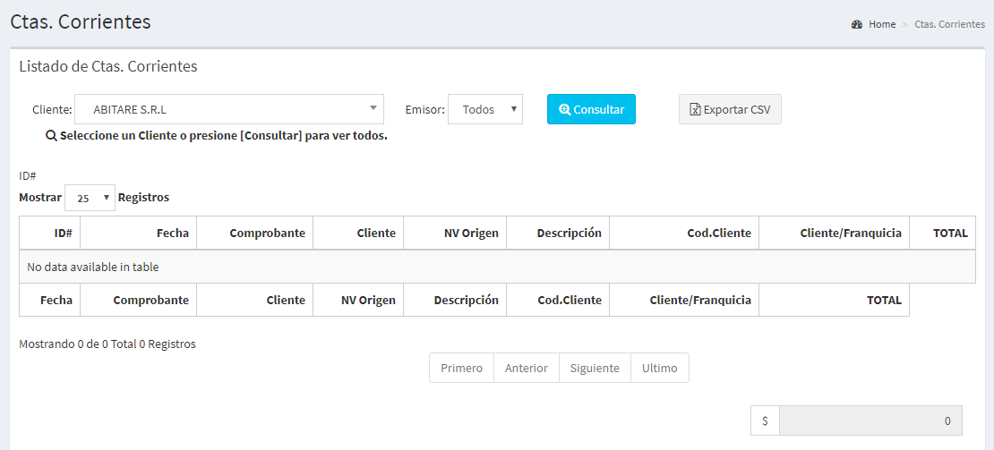

1. **PEDIDOS AL 50%:** Muestra los pedidos ingresados por la franquicia que se abonan al 50% contra envió de pedidos y 50% contra aviso de entrega.

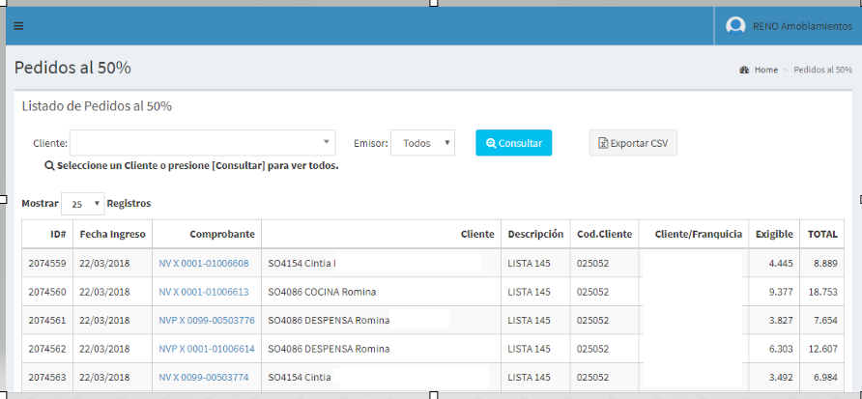

1. **ANTICIPADO AL 100%:**  Muestra los pedidos ingresados por las franquicias:

* que se abonan al 100% por ser una promo específica,

* las NVN – NVA que fueron ingresadas por la franquicia para congelar lista de precios o descuentos

* los pedidos que remplazan NVN – NVA a los cuales se los denomina pedidos ex nvn anticipado 100%.

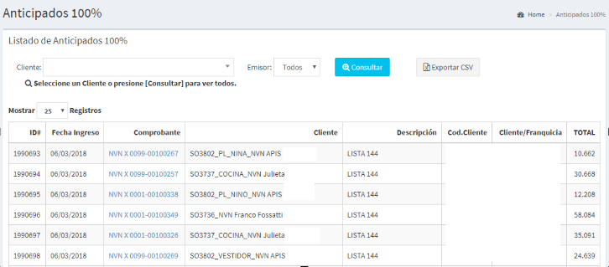

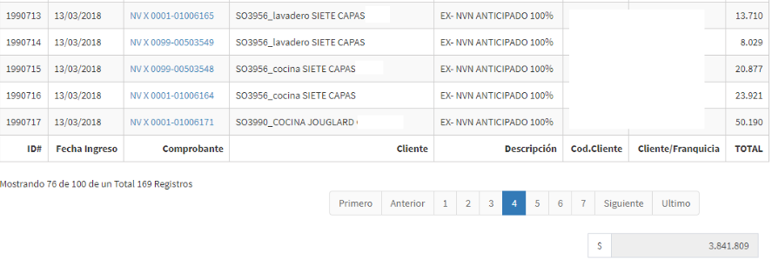

1. **CHEQUES:** Listado que contiene todos aquellos cheques entregados a Amoblamientos reno y aún no han llegado a su fecha de vencimiento.

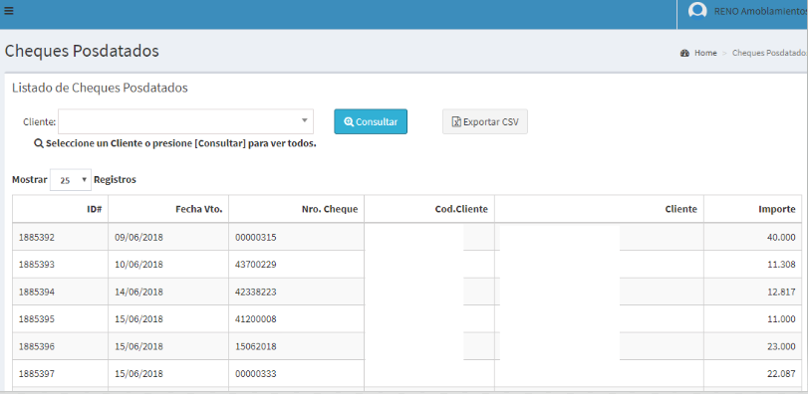

1. **INFORMACION PARA CLIENTES:** Listado que muestra todos los pedidos pendientes de entrega y sus respectivas fechas de finalización de la fabricación; siempre que los mismos ya se encuentren programados.

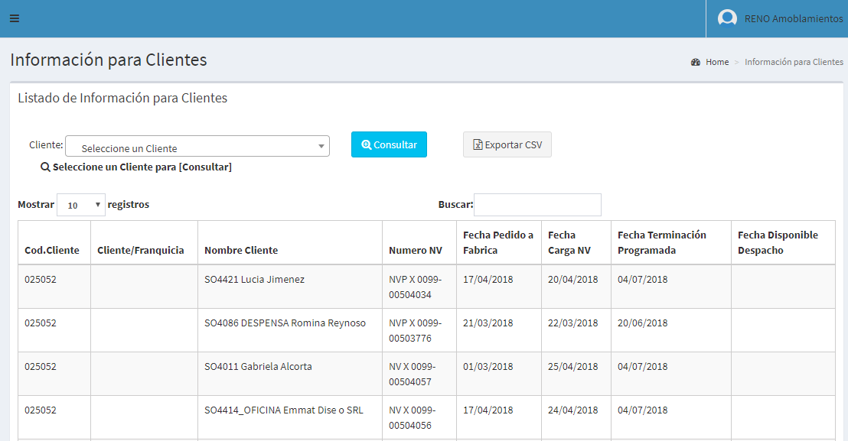

1. **REMITOS:** Listado que muestra los remitos utilizados para el despacho de los a amoblamientos solicitados por la franquicia a amoblamientos reno y su relación con el pedido correspondiente del cliente final.

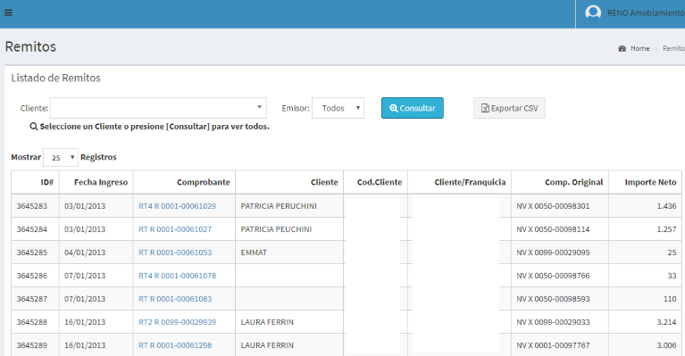

1. **EXPORTAR A CSV:** permite la exportación a Excel de la cuenta corriente de la franquicia incluyendo todos los puntos mencionados: cuenta corriente – pedidos al 50% - anticipado 100% - remitos – cheques.

**NOTA:**

En todos los puntos descriptos nos encontraremos con distintos comprobantes los cuales están resaltados en color azul.

* NVN – NVA
* NV – NVP
* RC – FC – NC – ND
* RT

Los mismos podrán ser descargados por el franquiciado haciendo clic sobre la numeración del comprobante.

No podrán ser descargados los comprobantes con punto de venta 0099.

# 

# Historia de Cambios

|  |  |  |  |  |
| --- | --- | --- | --- | --- |
| Revisión | Fecha | Elaboración | Revisión y aprobación | Descripción |
| 00 | 04/06/2018 | Sistemas | Responsable de Calidad | Creación del documento. |
|  |  |  |  |  |
|  |  |  |  |  |